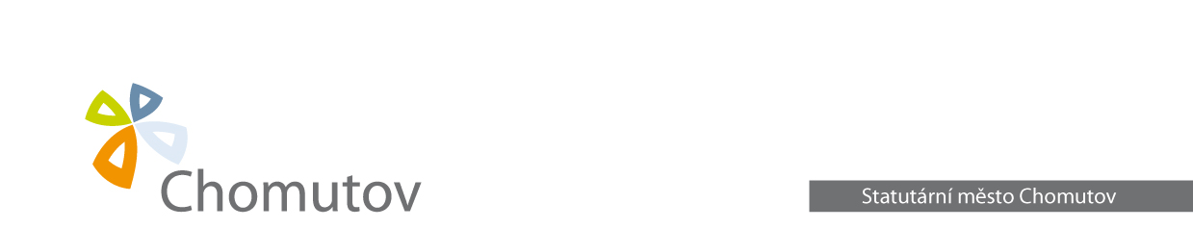
INTERNÍ AUDIT - právní oddělení
Zborovská 4602, 430 28 Chomutov
Váš dopis zn.:
Ze dne: 5.12.2022

Čj.: MMCH/158666/2022/OIA/Kuhn
Sp. značka:
Vyřizuje: Mgr. David Kuhn
Tel.: 474 637 478
E-mail: d.kuhn@chomutov.cz
Datum: 13.12.2022

Odložení žádosti pro nedostatek působnosti povinného subjektu podle § 14 odst. 5 písm. c) zákona č. 106/1999 Sb., o svobodném přístupu k informacím

Vážený pane,

Magistrát města Chomutova, odbor interní audit, jako příslušný orgán povinného subjektu podle ustanovení § 2 odst. 1 zákona č. 106/1999 Sb., o svobodném přístupu k informacím, ve znění pozdějších předpisů, Vám k Vaší žádosti o informace ze dne 5.12.2022 ve znění:

Dobrý den, chtěl bych vás touto formu poprosit o informaci ohledně karty ZTP mám invalidni důchod 2. stupně a 4. stupeň Bechtěreva.
A chtěl byche se zeptat jestli mám na kartu nárok, děkuji za brzdou odpověď.

Sděluje, že Vaší žádost pro nedostatek působnosti odkládá.

Podle § 14 odst. 5 spím. c) povinný subjekt posoudí žádost a v případě, že požadované informace se nevztahují k jeho působnosti, žádost odloží a tuto odůvodněnou skutečnost sdělí do 7 dnů ode dne doručení žádosti žadateli

V prvé řadě se omlouváme za nedodržení 7 denní lhůty k odložení, nicméně Vám k Vaší žádosti nedokážeme relevantně odpovědět. Vydávání průkazů spadá do kompetence Úřadů práce ČR, nikoliv Magistrátu města.

Popis životní situace je dostupný na stránkách Ministerstva práce a sociálních věcí - https://www.mpsv.cz/-/priznani-prukazu-ozp Zde jsou obecné informace, postup při podávání žádosti i potřebné formuláře.

Mgr. David Kuhn
odbor interní audit – právní oddělení
statutární město Chomutov

